（1231）读绘本的时候，如何回答孩子提出的问题？
亲爱的老约翰伙伴们大家好。又到了我们每周五的 约绘 时间了。 在上一周的 约绘 中，我们和大家分享了“年度绘本阅读理论书推荐”这个话题，给大家2021年中我读过的一些值得推荐的阅读理论指导书，希望能给大家在个人学习和专业精进提供一些参考。
错过上一期分享的伙伴，可以通过以下链接查看上期分享记录：
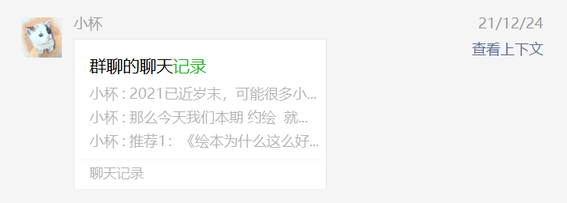
（插入当期分享记录链接）
在前一阶段的 约绘 中， 我们通过几期的分享，和大家分享了一些如何在阅读中通过互动阅读提升孩子的阅读兴趣和阅读能力，其中很重要的一点就是“如何提问”，因此在前面的分享中，我们更多的可能比较侧重于“如何提问”，而对于“提问”之后如何去为问题寻找答案则较少提及。因此也有小伙伴提出这个问题，特别是关于在读绘本时，有时候孩子提出来的问题不知道如何回答。那么我们今天就来说说这个问题：读绘本的时候，孩子提问题，大人如何答？
分享话题：孩子提问题，大人如何答？
关 键 词：阅读 提问 回答
首先我们需要说明的一点就是，提问不仅仅是大人问、孩子答，我们也特别鼓励孩子主动提出问题。
我们以前分享中说到的互动阅读中的提问，当然不仅仅局限出大人提出问题、孩子来回答这样的一种互动模式，更多的时候，我们希望这个互动是双向的，具体到“提问”上来，也是希望在阅读中，既有大人的提问、孩子的回答，也有孩子的提问、大人的回答以及大人和孩子一起寻找问题的答案。这才是一种真正有意义、有思考的互动。
我们经常说“阅读即思考”，“提问”就是一种常用且好用的帮助孩子理解所读内容的阅读策略，和孩子一起阅读前、阅读中、阅读后都可以提问。
需要特别强调强调的就是：不要把“提问”变成“随堂测试”或“拷问”，提有意思的问题，有思考性的问题，有帮助理解、促进思维发展的问题。
关于 提问 的一些建议，上次分享中给大家提到过的《游书海 戏童年 让孩子爱上阅读的1001个活动》中提到的 如何提问 及 如何倾听孩子的问题，作者的建议非常好，也分享给大家：
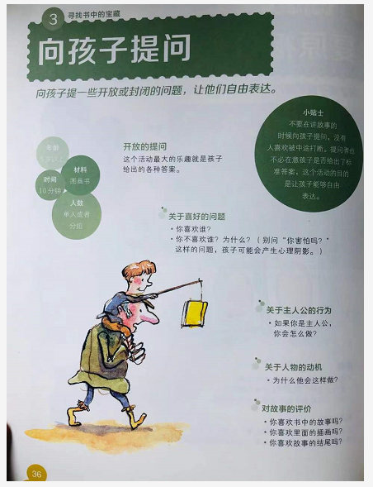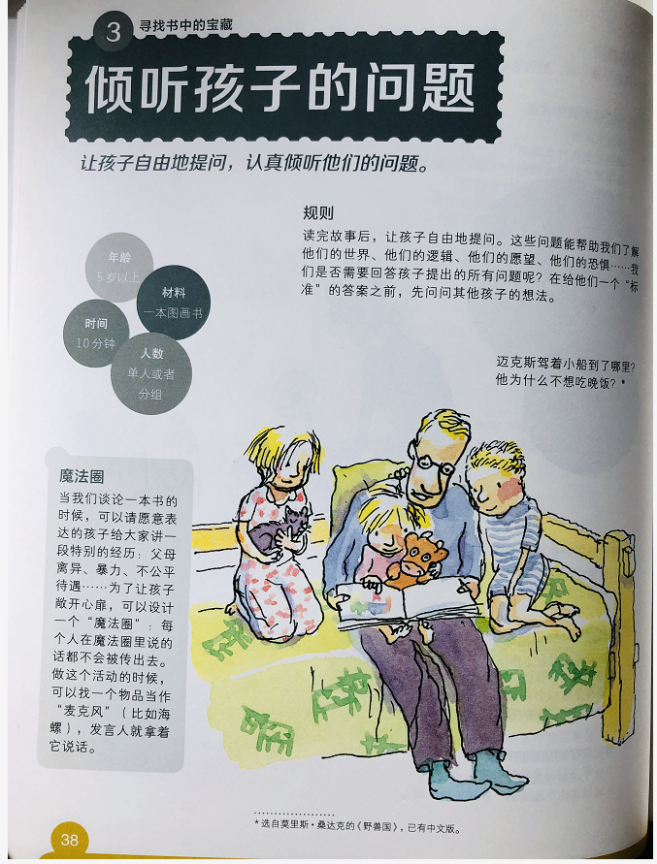
好，接下来我们就来说说，当孩子提出问题的时候，如何回答？
——如果说我们今天分享的标题里写的是“孩子提问题，大人如何答？”其实我更想表达的是：当孩子提出问题的时候，大人怎么样和孩子一起去寻找问题的答案。关键字是“一起”。就像在我们网站上最早有一个“一起读绘本”栏目那，亲子共读最重要的一点就是“一起”，一起读、一起玩、一起问、一起答。那么我们关于如何回答孩子的问题，也会用“一起”的方式来解决。
我们先从一个例子说起。上次在分享完关于 “孩子被恐怖故事吓到如何处理？” 这个话题的时候，我们有讲到绘本《狼、鸭子和老鼠》这本绘本。分享结束后，有位小伙伴私信给我，提到有家长问到这样的一个问题，该如何回答：
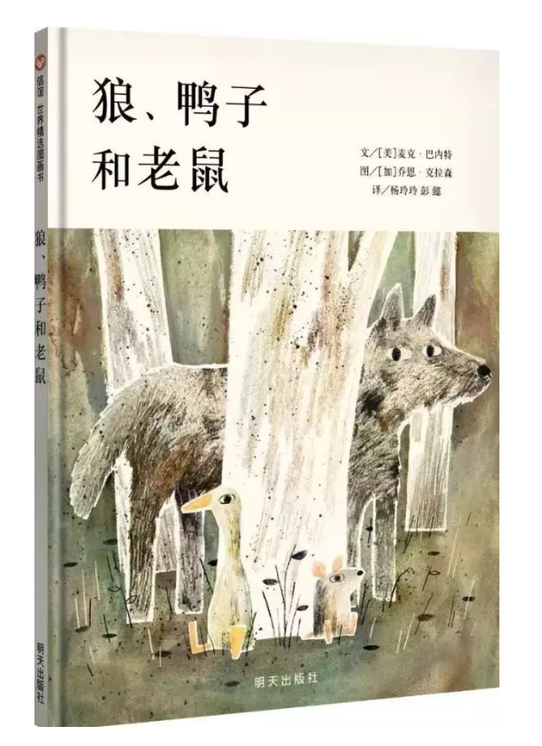
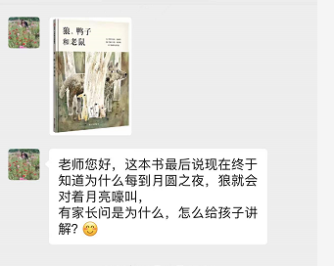
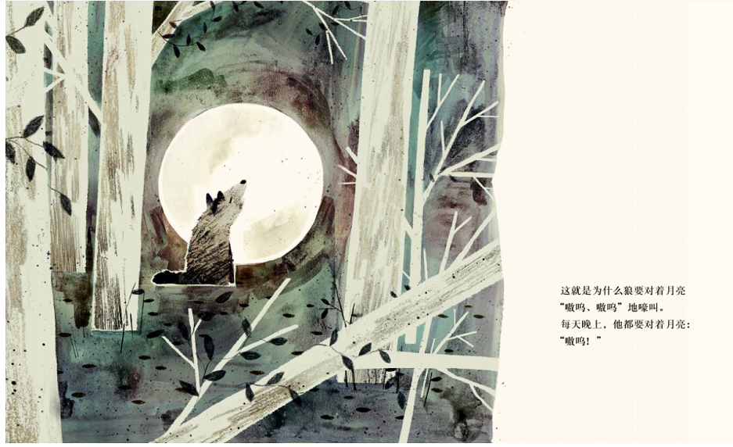大家如果读过这本绘本，也可以来想一想，这个问题，你的答案是什么？没有读过这本书的小伙伴，可以读一读这本非常有意思、也可以用作多种用途的绘本，结合我们今天的分享内容，到时候也可以给出你自己的答案。
一般来说，我们总结一下孩子在读绘本的过程中，经常会提出的几种，按照问题的类型分类，我们再来看可以怎么样去寻找答案：
一、关于“是什么”的信息型问题
二、关于“为什么”的探究型问题
1、回到书中：很多时候，问题的答案在绘本中直接可以找到
2、整合书中信息，合理推断：根据绘本图文可以推断出答案
3、联结经验、走到书外：结合已有经验或文化背景中去寻找答案的问题
4、通过交流讨论、分享观点探寻答案：没有固定答案的开放性问题
我们先来看第一个问题：关于“是什么”的信息问题。
和孩子一起读绘本的时候，大家可能会经常碰到这样的问题，就是孩子会指着书中的某个小动物、植物或物品问“这是什么？”在群里也经常看到大家这样的提问。虽然有时候绘本中某个动物是什么并不影响故事情节的发展，但是孩子就是想知道而我们就是不认识。
出现这样的情况可能有两种原因，一种就是孩子问是什么的这个东西是真实存在的、只是我们不认识；还有一种可能是作者虚构出来的。无论是哪种情况， 我们都可以和孩子一起探寻答案。
一般来说，如果是科普类绘本，那么我们需要求真实，可以通过网络或其他相关主题书籍和孩子一起寻找答案；如果是虚构的故事类绘本，则可以相对灵活地处理，既可以顺着线索去找基于事实的答案，也可以发挥想象，进行合理推测或创编。
需要说明的是，有时候问题是没有确定答案的，当孩子问到你不知道的问题的时候，不要羞于承认不知道。这也会给孩子一种阅读自信，既然大人也有不知道的事情，提出问题就没有什么可怕的了。
总结一下就是，这一类信息性的问题通常比较好回答，和孩子一起找答案，即使没有找到答案，过程也会满足孩子的好奇，让孩子觉得很有意思。
二、关于“为什么”的探究型问题
阅读是一个提取信息、建构意义的过程。面对孩子提出的问题，可能很多大人会有一个误区，要么不把孩子的问题当一回事，随便给出一个答案；要么对“想象力”有一些过份不切实际的幻想，认为阅读就是培养想象力的过程，所以怎么说都可以，天马行空无边无际。
但我们要说的是，既然阅读是一个提取信息、建构意义的过程，那么，还是要基于文本去找答案。也就是说，首先要做的就是回到绘本中去找答案。
所以基本上对于孩子提出的问题，你首先应该想到的是不是可以在绘本中去找答案或者通过绘本中的信息去推断得出答案。而不是脱离绘本就开始天马行空地“编故事”了。带着问题回到绘本中去找答案，其实也是一个梳理绘本内容、加深阅读理解的过程。
比如我们前面提到过的关于《狼、鸭子和老鼠》中的这个问题：为什么狼会对着月亮嚎叫？当然，关于狼对着月亮嚎叫，可能是有一些神话传说的。比如这个：
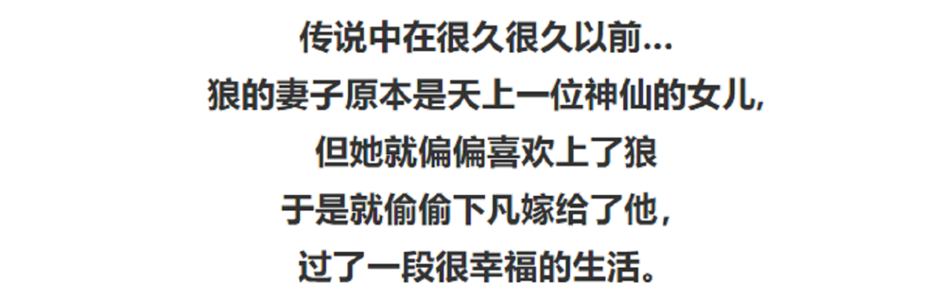
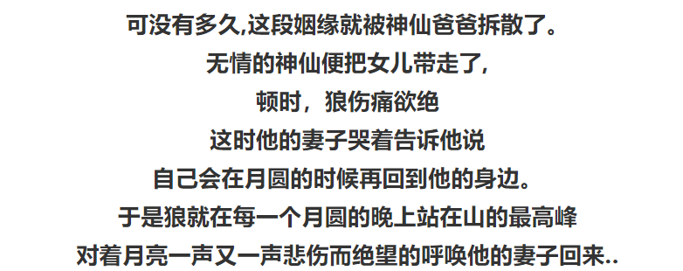
所以大家会在很多文学和影视作品中看到这一幕，比如我非常喜欢的这本庆子绘本。
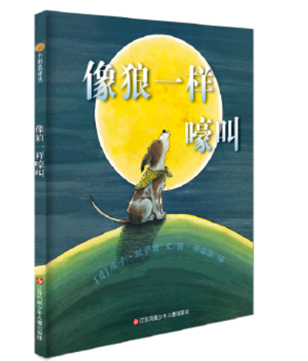
但是，读完绘本回到孩子的这个问题上，我们可以怎么回答呢？——我个人观点是，不要一开始就用传说来解说故事，毕竟这样的因果关系还是有些“此路不通”的。
读完绘本找到问题的答案的第一步是：回到绘本中去，有时候可以在绘本中找到直接的答案，有时候，可以根据绘本图文信息作出推断。那么具体到这个问题，显然我们首先要做的并不是给孩子讲这些传说，而是结合绘本中的图文信息去找答案。只有通过这样的抽丝剥茧式的探寻答案，才是一种基于理解的阅读。答案不是想当然的，而是有文本提供依据支持的。
1、故事中的狼会在什么情况下嚎叫？
回到故事中去找对应场景的时候我们会发现，狼第一次嚎叫的是因为鸭子和老鼠在狼的肚子里狂欢庆祝，狼的肚子很痛，所以开始嚎叫。
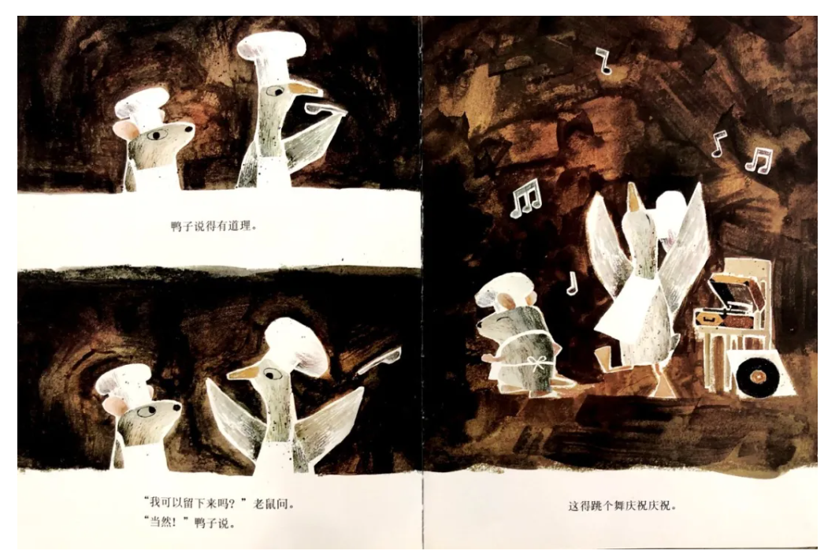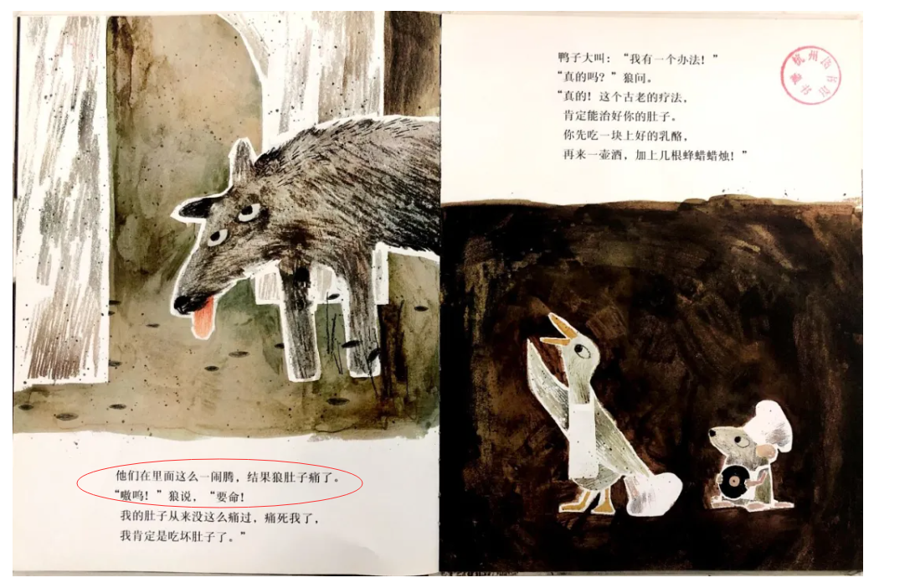
我们再看后面这几幅图，是不是就可以得出“为什么”的答案的呢？当然，答案不是显而易见的，既需要结合图文信息、也需要合理推断。我们可以通过阅读来补充“因为”（狼为报答鸭子和老鼠的救命之恩，答应了鸭子和老鼠住进他的肚子里的要求。鸭子和老鼠在狼的肚子里夜夜狂欢）和“所以”（狼的肚子每天晚上都会痛，天天晚上对着月亮嚎叫）。
当然啦，在这里，作者巧妙地把传说和故事结合在一起了。我们除了根据图文信息合理推断之外，也可以走到书外，和孩子一起了解一下狼为什么对着月亮嚎叫的传说，扩展知识面。
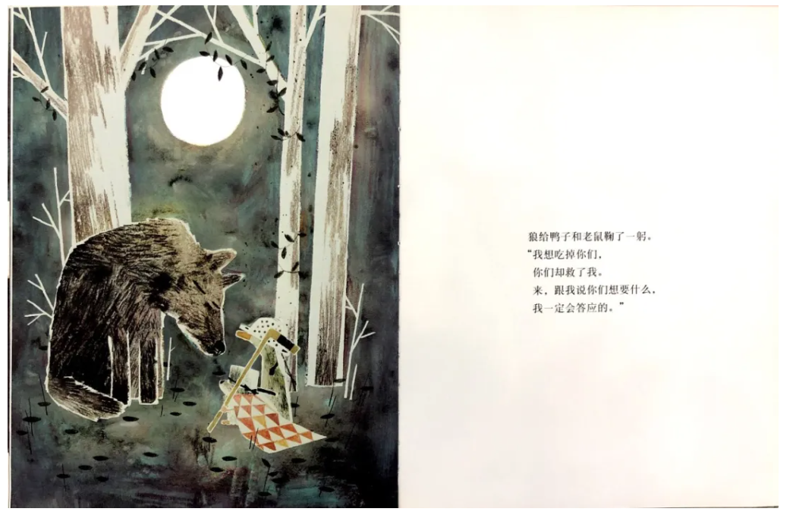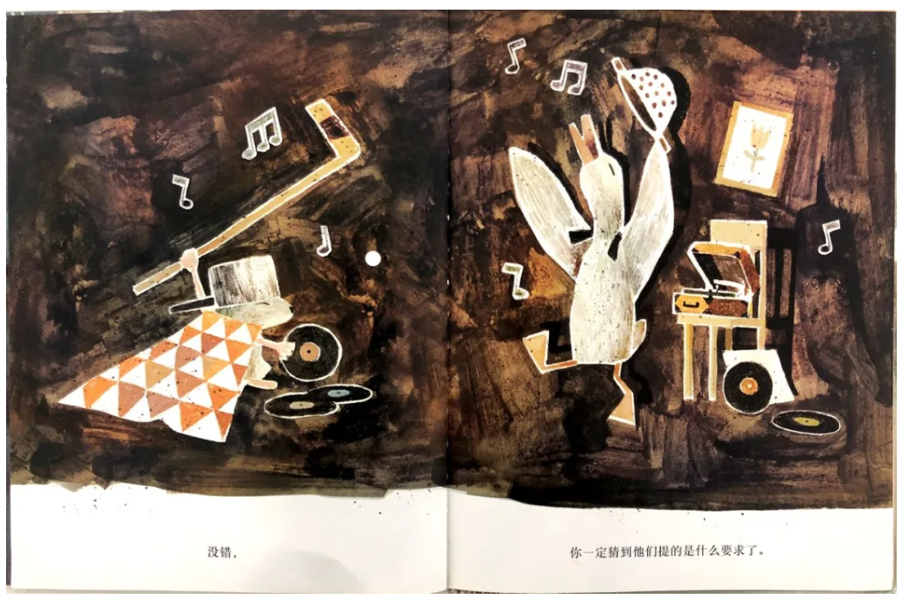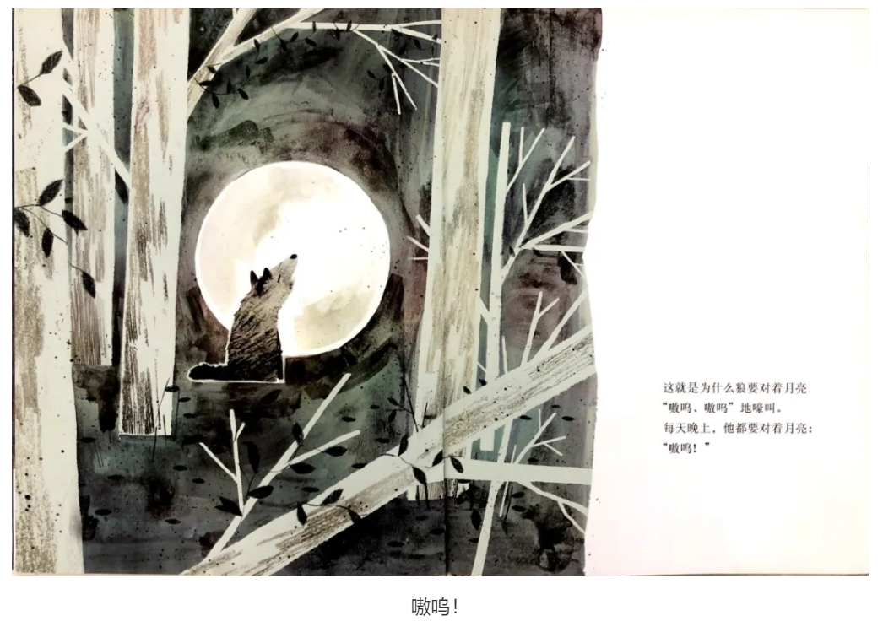
另外，有时候问题不一定能在书中找到答案，可能需要结合一些已有经验或背景知识。比如经常会有小朋友读过 我爸爸 之后会提出来关于这一页的疑问，特别是不明白爸爸为什么会跨过月亮，还有右下角放着勺子、长着双腿的盘子也跟着爸爸一起跑。
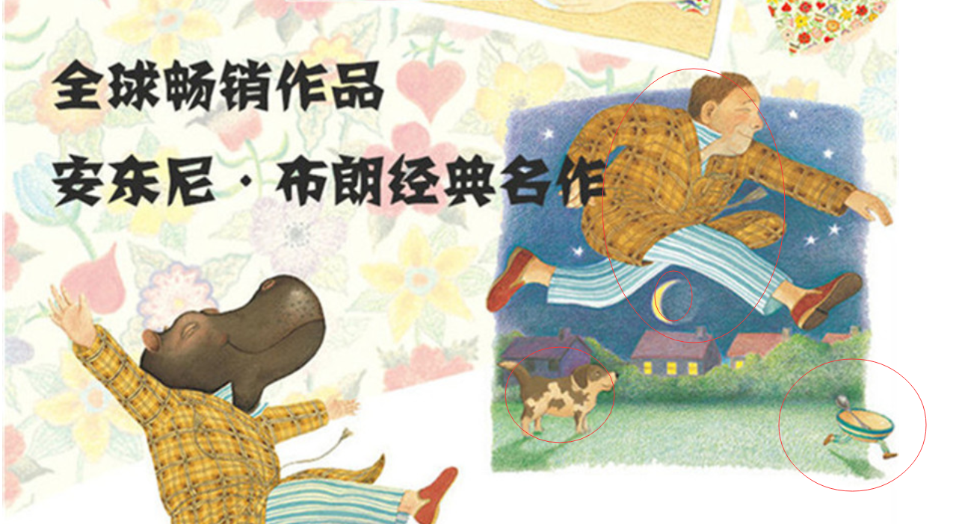 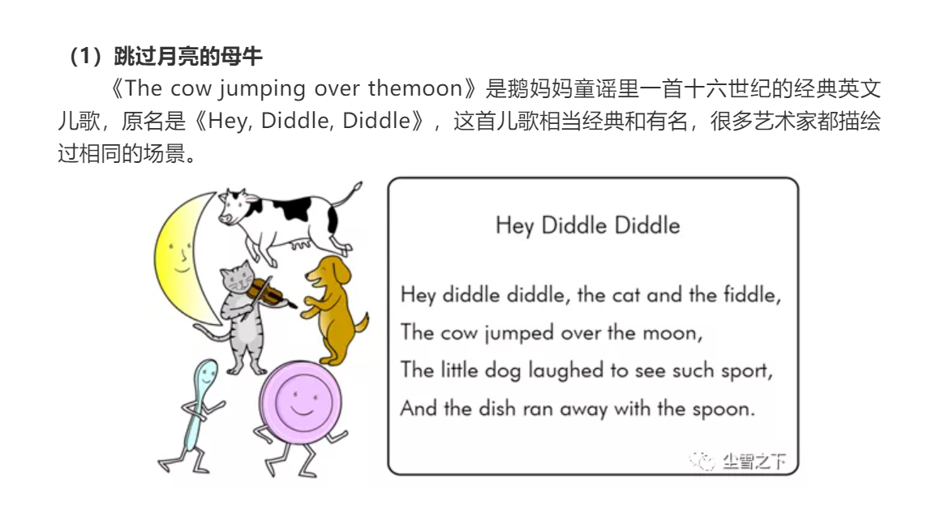这种超现实的画面灵感其实来源于鹅妈妈童谣Hey Diddle Diddle，鹅妈妈童谣是英国民间童谣集的总称。而这本童谣集最经典的画面是“奶牛跨过月亮”（cow jumped over the moon）。原文译为：“嘿！滴兜，滴兜，猫咪伴着小提琴，母牛跳过月亮；看到这么好玩的事儿，小狗笑了，盘子也跟着汤匙跑了。”
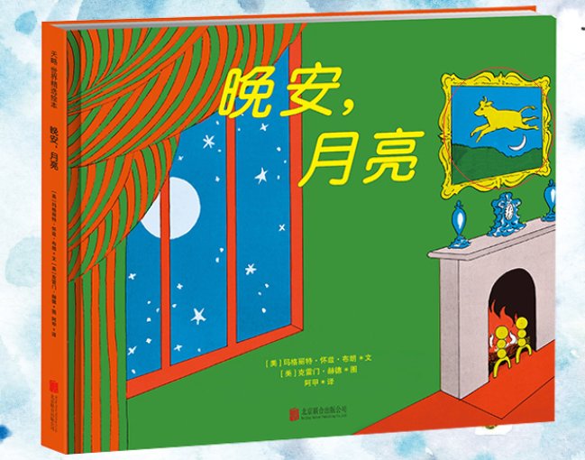
比如在这本同样很有名的绘本〈晚安，月亮〉中也有这样的场景。这些都跟一些文化背景有关，如果不了解文化背景，就很难去解释了。碰到一些好像无法解释的问题的时候，不妨多去了解一些相关的背景。
总结一下就是：对于孩子提出的问题，大多数是可以在绘本中直接或间接找到答案的。开放性的问题可以跟孩子交流探讨共同去寻找答案的问题。
总结一下今天 约绘 的主要内容：孩子提问题，大人如何回答？
1、提问的重要性：激发阅读兴趣，帮助理解和思考
2、一起读绘本——“一起”是共同和相互的。
3、关于提问：回到绘本中去，

